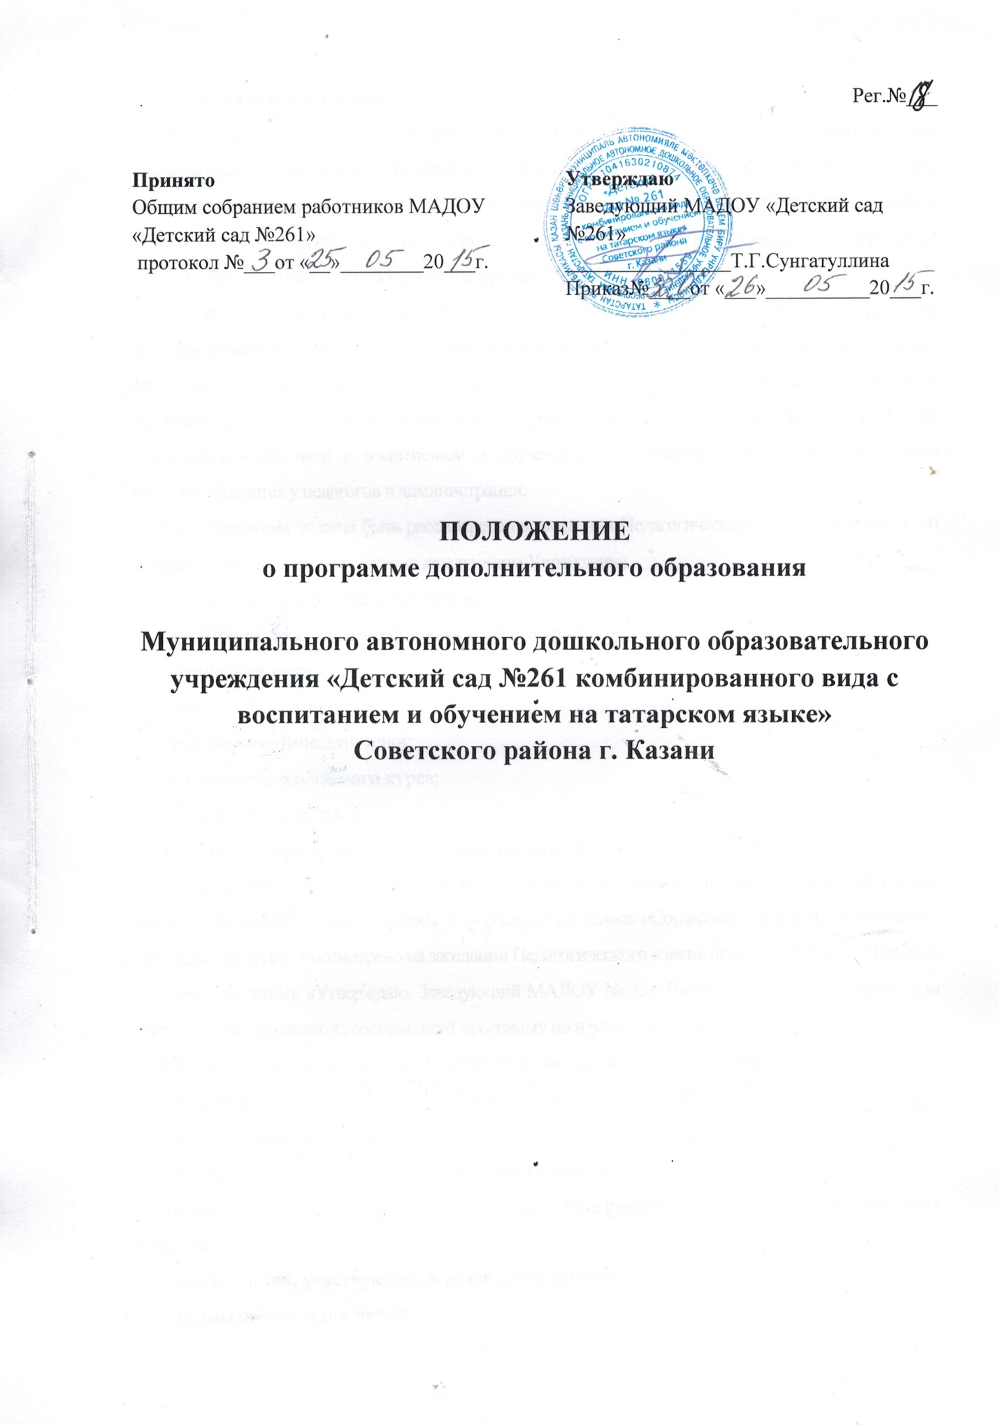

1. Основные положения
1.1. Настоящее Положение является локальным нормативным актом, разработано для Муниципального автономного дошкольного образовательного учреждения «Детский сад №261 комбинированного вида с воспитанием и обучением на татарском языке» Советского района г. Казани (далее - Учреждение). Настоящее положение разработано в соответствии Федеральным законом "Об образовании в Российской Федерации" от 29.12.2012 N 273-ФЗ.
1.2. Программа дополнительного образования (далее - Программа) составляется педагогом дополнительного образования на текущий учебный год самостоятельно и (или) на основе авторских программ и технологий применительно к конкретному образовательному учреждению- Муниципальному автономному дошкольному образовательному учреждению «Детский сад № 261 комбинированного вида с воспитанием и обучением на татарском языке» Советского района г.Казани. Хранится у педагогов и администрации.
1.3. Программа должна быть рассмотрена на заседании Педагогического совета, согласована со старшим воспитателем, утверждена заведующим Учреждения.
2. Структура рабочей программы
2.1. Рабочая программа имеет следующую структуру:
- титульный лист;
- пояснительная записка;
- учебно-тематический план;
- содержание изучаемого курса;
- список литературы.
3. Требования к оформлению рабочей программы
3.1. В центре титульного листа размещается название учебного предмета (возрастной группы или года обучения). В левом верхнем углу содержится запись «Согласовано. Старший воспитатель. Число, месяц, год»; «Рассмотрено на заседании Педагогического совета, протокол №, дата». В правом верхнем углу запись «Утверждаю. Заведующий МАДОУ № 261. Число, месяц, год». На титульном листе указывается педагог, составивший программу по изучаемому курсу.
3.2. За титульным листом следует пояснительная записка, которая раскрывает:
- направленность дополнительной образовательной программы;
- цель и задачи программы;
- актуальность, педагогическую целесообразность;
-отличительные особенности данной программы от уже существующих образовательных программ;
- возраст детей, участвующих в реализации данной программы;
- формы организации детей;
- сроки реализации данной программы;
- мониторинг (сроки, формы);
-ожидаемые результаты освоения программы;
-формы проведения итогов реализации программы (открытые занятия, выставки, представления, презентации и т. д.).
3.3. В учебно-тематическом планировании указывается:
- темы отдельных занятий;
- количество часов по данной теме.
3.4. Содержание программы отражается через краткое описание занятий с указанием тем, задач.
3.5. Приложением к программе является:
- список литературы.
4. Технология разработки программы
4.1. Количество занятий по предмету в программе должно соответствовать нормативам, утвержденным СанПиН 2.4.1.3049-13 от 15 мая 2013 г.
В случае внесения изменений в планировании учебного процесса в пояснительной записке необходимо обосновать изменения.
5. Порядок утверждения программы
5.1. Педагогический работник представляет программу на заседании Педагогического совета Учреждения, запись о рассмотрении и замечаниях заносится в протокол Педагогического совета.
5.2. Рабочая программа утверждается ежегодно до 1 сентября текущего года приказом заведующей детским садом по основной деятельности.

